Городская физкультурно-спортивная общественная организация
«Федерация спортивного туризма города Челябинска»
Муниципальное бюджетное учреждение дополнительного образования
«Станция юных туристов города Челябинска»

Открытое Первенство г.Челябинска по спортивному туризму на лыжных дистанциях
Схема дистанции – лыжная, 1 класс

УТВЕРЖДАЮ:

Класс дистанции: 1
Количество этапов: 5
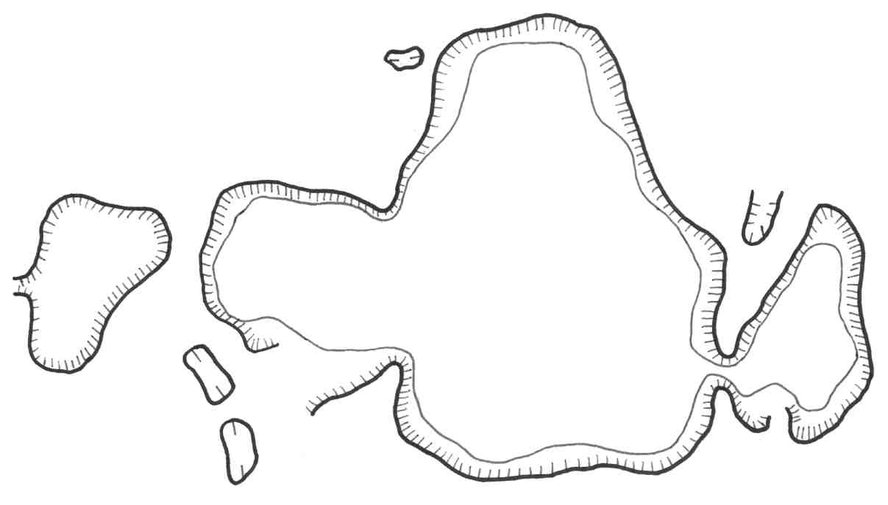
Протяженность: 400 м
:
5
4
Главный судья соревнований
__________С.В.Герасимов
(СС1К, г. Челябинс

Начальник дистанции: ______________О.В.Семёнова (СС2К, г.Челябинск)
3
2
1

Городская физкультурно-спортивная общественная организация
«Федерация спортивного туризма города Челябинска»
Муниципальное бюджетное учреждение дополнительного образования
«Станция юных туристов города Челябинска»

Открытое Первенство г.Челябинска по спортивному туризму на лыжных дистанциях
Схема дистанции – лыжная, 2 класс
УТВЕРЖДАЮ:

Класс дистанции: 2
Количество этапов: 5
Протяженность: 540м
:
4
Главный судья соревнований
__________ С.В.Герасимов
(СС1К, г. Челябинск)

Начальник дистанции: ______________С.С.Усирков (СС2К, г.Челябинск)
3
2
1
5

